# 基本概念

状态模式用于定义一套状态流转的机制，由子类实现不同状态下的各种行为的表现形式，其中包含了状态的切换。

# 状态模式的角色

状态接口：主要描述有哪些状态或者说有哪些行为。

状态实现类：针对不同状态实现行为细节

状态上下文：持有所有状态的实例，维护一个起始状态，并提供切换起始状态的的方法。

# 代码示例

## 1、状态接口

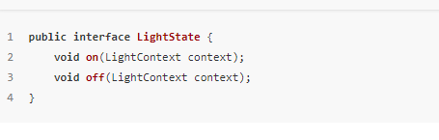

## 2、状态实现类

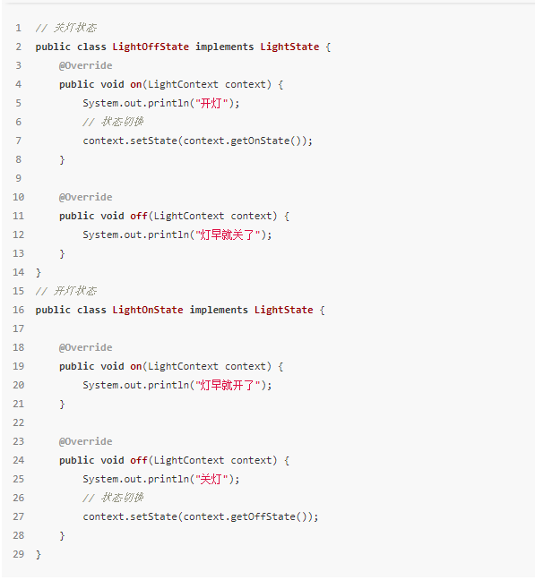

## 3、状态上下文

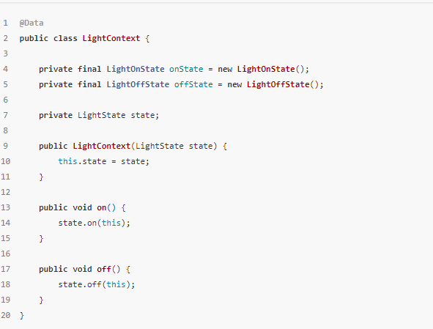

## 4、测试

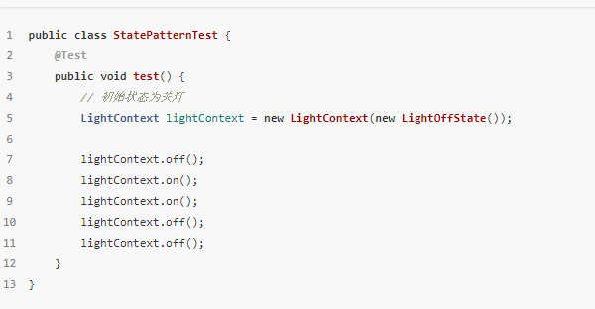

输出：

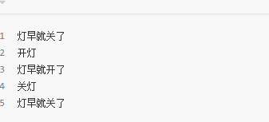

# 应用场景

1、状态模式主要用于行为随状态改变而改变的场景。

2、策略模式、模板方法模式、状态模式的比较

模板方法通过模板接口定义实现功能的流程，不同实现方式之间是互不影响的，主要目的规范流程。

策略模式通过统一的算法接口和上下文，执行不同的算法实现，主要目的是动态切换算法。

状态模式通过实现状态接口，定义不同状态下的行为和状态的传递，主要目的是状态转移。